史跡・名勝 飛鳥京跡苑池第14次調査
現地公開のご案内

奈良県立橿原考古学研究所
Tel 0744-24-1101
飛鳥京跡苑池内で発掘調査を実施したところ、北池北西部で階段状の護岸石積みの詳細な構造が明らかになりました。これにより、北池全体の規模・構造が確定しました。この機会にご覧ください。
―記―
実施日時：2020年10月31日（土）10時00分から15時まで
※今回はコロナ対策のため、担当者による説明は行わず、現地公開とさせていただきます。当日、調査成果資料を配付します。
※小雨の場合は決行しますが、悪天候の場合は中止します。
会 場：高市郡明日香村岡
交 通：橿原神宮前駅東口から明日香周遊バスに乗り、岡橋本バス停下車。
徒歩約10分。
飛鳥駅から明日香周遊バスに乗り、岡橋本バス停下車。
※駐車場はありません。公共交通機関をご利用ください。

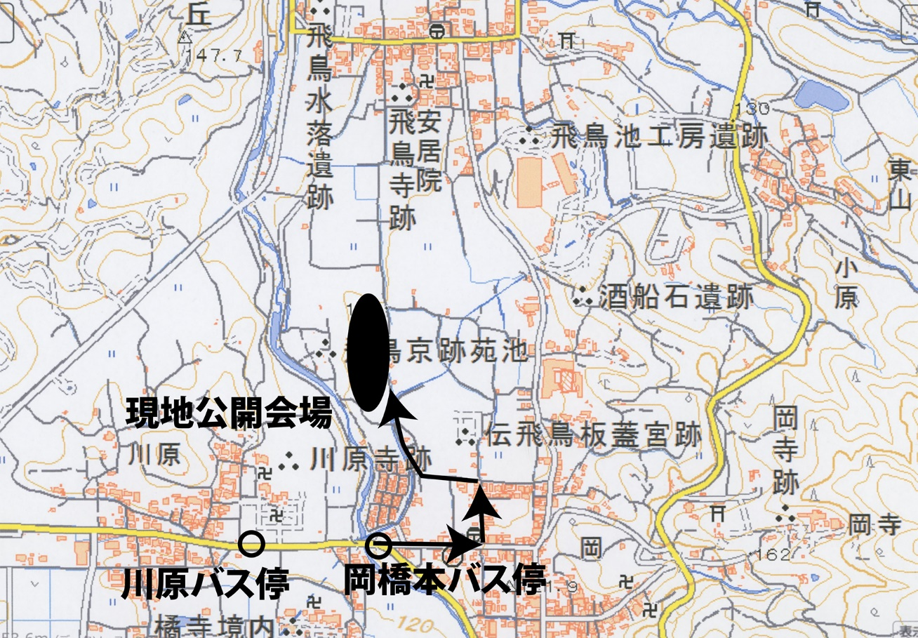
国土地理院電子地図を使用

